Міністерство освіти і науки України

Національний університет «Львівська політехніка»

Кафедра систем штучного інтелекту



**Звіт**

про виконання

**Лабораторних та практичних робіт № 2**

***з дисципліни:*** «Мови та парадигми програмування»

***з розділу***: «Лінійні та розгалужені алгоритми. Умовні оператори. Константи, змінні»

***Виконав:***

студент групи ШІ-11

Квіт Данило Романович

# **Тема роботи:**

Лінійні та розгалужені алгоритми. Умовні оператори. Константи, змінні.

# **Мета роботи:**

Навчитись працювати з лінійними операторами та розгалуженими алгоритмами, умовними операторами і типами даних.

# **Теоретичні відомості:**

1. Теоретичні відомості з переліком важливих тем:

* Тема №1: if, else if theory.
* Тема №2: switch case theory.

1. Індивідуальний план опрацювання теорії:

* Тема №1: if, else if theory.
  + Джерела Інформації
    - https://www.w3schools.com/cpp/cpp_conditions.asp
  + Що опрацьовано:
    - Вивчено if/else if, написано коди з їх використанням.
  + Статус: Ознайомлений
  + Початок опрацювання теми: 19.10.2023
  + Завершення опрацювання теми: 23.10.2023
* Тема №2: switch case theory.
  + Джерела Інформації:
    - https://www.w3schools.com/cpp/cpp_switch.asp
  + Що опрацьовано:
    - Застосування switch case theory
  + Статус: Ознайомлений
  + Початок опрацювання теми: 19.10.2023
  + Завершення опрацювання теми: 23.10.2023

# **Виконання роботи:**

## **1. Опрацювання завдання та вимог до програм та середовища:**

Завдання №1 VNS_Lab1_Task1

* Варіант завдання: 8
* Обчислити вираз для вхідних n i m.

Завдання №2 VNS_Lab1_Task2(

* Варіант завдання: 8
* Ввести два числа з клавіатури і вивести результат, змінюючи ці числа в процесі операторами ++ і -- .
* Важливі деталі для врахування в імплементації програми

Завдання №3 Algotestrer_Lab1

* Варіант задання: 1
* У вашого персонажа є H хітпойнтів та M мани. Персонаж 3 рази використає закляття, кожне з яких може використати хітпойнти та ману одночасно.
* Якщо якесь закляття забирає і хітпойнти і ману - ваш персонаж програє, отже для виграшу треба використовувати при одному заклинанні **АБО**хітпойнти, **АБО** ману.Якщо в кінці персонаж буде мати додатню кількість хітпойнтів та мани (H,M>0) - він виграє, в іншому випадку програє.
* Ваше завдання у випадку виграшу персонажа вивести **YES**, вивести **NO** у іншому випадку.
* Важливі деталі для врахування в імплементації програми

Завдання №4 Practice

* Варіант завдання: 8
* Користувач вводить в терміналі поточну погоду, і програма дає йому рекомендації я вдягатися і що робити.
* Важливі деталі для врахування в імплементації програми

Завдання №5 SelfPractice

* Варіант завдання: 8
* У селі, назву якого ми не говоримо, весела дітвора готує гарбузи та свічки для надзвичайно приємного ритуалу створення страшилок.
* Складними математичними розрахунками діти визначили, що їм потрібно підготувати n страшилок. Кожна страшилка — це зовнішня частина гарбуза та свічка замість його внутрішньої частини. Дітям удалося знайти n однакових гарбузів, а от зі свічками не все так добре. Перед самим святом виявилось, що дітвора має m свічок. Кожна свічка має свою довжину (деякими з них уже користувалися за часів енергетичної кризи).
* Малеча хоче, щоб свічки в кожному з n гарбузів були однакових розмірів. Для цього вони можуть розрізати свічки на дрібніші як їм заманеться, але ліпити їх докупи, на жаль, не можна. Окрім того, дітям хотілося б, щоб свічки в гарбузах були якомога довшими.
* Вам необхідно визначити максимально можливу довжину свічки в гарбузі. Зауважте, що використовувати всі m свічок необов’язково.
* A diagram of a graph

  Description automatically generatedВажливі деталі для врахування в імплементації програми

## **2. Дизайн та планована оцінка часу виконання завдань:**

Програма №1 VNS_Lab1_Task1

* Блок-схема

Figure : блок-схема до програми 1

* Планований час на реалізацію: 10 хв

Програма №2 VNS_Lab1_Task2

* Блок-схема

Figure : блок-схема до програми 2

* Планований час на реалізацію: 10 хв

Програма №3 Algotestrer_Lab1

* Блок-схема

Figure : блок-схема до програми 3

* Планований час на реалізацію: 20 хв

Програма №4 Practice

* Блок-схема

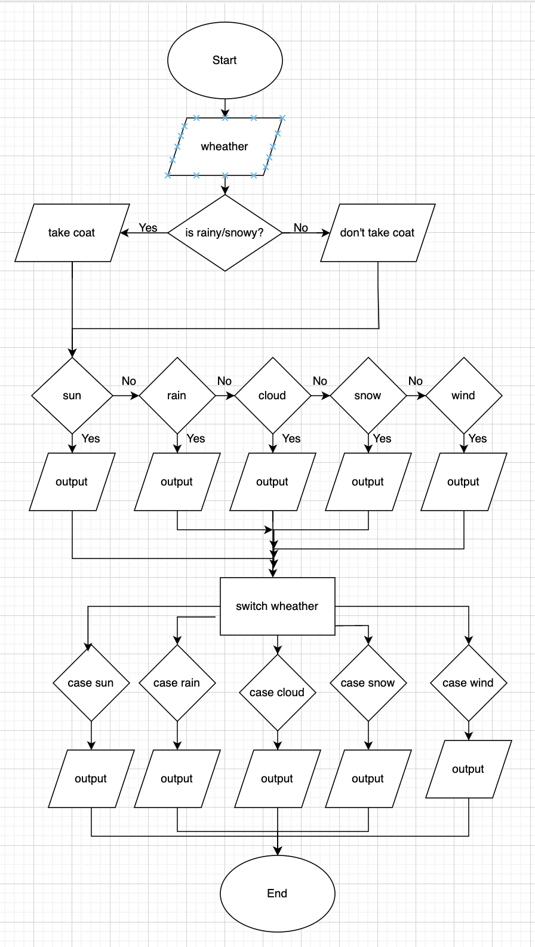

Figure : блок-схема до програми 4

* Планований час на реалізацію: 40 хв.

Програма №5 Self Practice

* Блок-схема

Figure : блок-схема до програми 5

* Планований час на реалізацію: 20 хв.

## **3. Код програм з посиланням на зовнішні ресурси:**

Завдання №1 VNS_Lab1_Task1. Посилання на файл програми у пул-запиті GitHub

Figure : коди до програми 1 при використанні різних типів

Завдання №2 VNS_Lab1_Task2. Посилання на файл програми у пул-запиті GitHub

#include <iostream>  
using namespace std;  
int main(){  
 int n,m;  
 cin >> n >> m;  
 cout << (n++)-(m) << '\n';  
 cout << ((m--)>n) << '\n';  
 cout << ((n--)>m);  
 return 0;  
}

Figure : код до програми 2

Завдання №3 Algotester_lab1. Посилання на файл програми у пул-запиті GitHub

Figure : код до програми 3

Завдання №4 Practice. Посилання на файл програми у пул-запиті GitHub

#include <iostream>  
using namespace std;  
int main(){  
 string s;  
 cin >> s;  
 int k = 0;  
  
 if(s=="rainy"||s=="snowy") cout << "Краще візьми куртку.\n";  
 else cout << "Куртку брати не потрібно.\n";  
  
 if(s=="sunny") {cout << "Чудовий день для пікніка!\n"; k=0;}  
 else if(s=="rainy") {cout << "Ідеальна погода, щоб читати книгу всередині!\n"; k=1;}  
 else if(s=="cloudy") {cout << "Може, відвідати музей?\n"; k=2;}  
 else if(s=="snowy") {cout << "Як щодо того, щоб зліпити сніговика?\n"; k=3;}  
 else if(s=="windy") {cout << "Запустіть повітряного змія, якщо він у вас є!\n"; k=4;}  
  
 switch(k) {  
 case 0:  
 cout << "Взуй улюблені кросівки!";  
 break;  
 case 1:  
 cout << "Дощові чоботи - гарна ідея!";  
 break;  
 case 2:  
 cout << "Сьогодні підходить будь-яке взуття.";  
 break;  
 case 3:  
 cout << "Снігові черевики зігріють ваші ноги!";  
 break;  
 case 4:  
 cout << "Одягніть щось міцне!";  
 break;  
 }  
 return 0;  
}

Figure : код до програми 4

Завдання №5 SelfPractice. Посилання на файл програми у пул-запиті GitHub

#include <iostream>  
#include <algorithm>  
#include <cstdio>  
using namespace std;  
int count(int m, double x, double* d){  
 int ans = 0;  
 for(int i=0;i<m;i++) ans+=int(d[i]/x);  
 return ans;  
}  
int f(double* len, int m, double x){  
 for(int i=0;i<m;i++) if(x==len[i]) return i;  
 return -1;  
}  
double max_el(double* len, int m){  
 double ans = len[0];  
 for(int i=0;i<m;i++) ans = max(ans,len[i]);  
 return ans;  
}  
int main(){  
 int n, m;  
 cin >> n >> m;  
 auto* d = new double[m];  
 for(int i=0;i<m;i++) cin >> d[i];  
 int* r = new int[m];  
 auto* len = new double[m];  
 for(int i=0;i<m;i++) r[i]=1;  
 for(int i=0;i<m;i++) {len[i]=d[i]/r[i]; }  
 double x;  
 int ind_x;  
 while(true){  
 x = max_el(len,m);  
 ind_x = f(len,m,x);  
 if(count(m, x, d)>=n){  
 printf("%.8lf", x);  
 break;  
 }  
 r[ind_x]+=1;  
 len[ind_x]=d[ind_x]/r[ind_x];  
 }  
 return 0;  
}

Figure : код до програми 5

## **4. Результати виконання завдань, тестування та фактично затрачений час:**

Завдання №1 Деталі по виконанню і тестуванню програми

Figure : результати програми 1 при використанні різних типів

Час затрачений на виконання завдання: 10 хв

Завдання №2 Деталі по виконанню і тестуванню програми

Figure : результат виконання програми 2

Час затрачений на виконання завдання: 10 хв

Завдання №3 Деталі по виконанню і тестуванню програми

Figure : результат виконання програми 3

Час затрачений на виконання завдання: 30 хв

Завдання №4 Деталі по виконанню і тестуванню програми

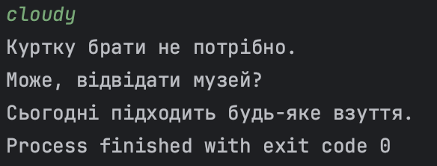

Figure : результат виконання програми 4

Час затрачений на виконання завдання: 20 хв год

Завдання №5 Деталі по виконанню і тестуванню програми

Figure : результат виконання програми 5

Час затрачений на виконання завдання: 20 хв

# **Висновки:**

На цій лабораторній роботі я вивчив такі оператори розгалуження, як if, else if, switch case, написав програми за допомогою них. Здав код завдання на платформі алготестер, отримав “зараховано”. Зробив pull request на GitHub.